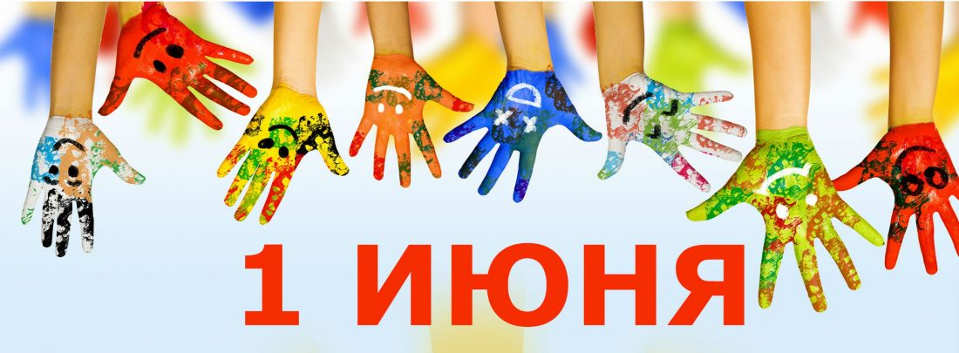
Детство – это особенная страна, где происходят волшебства, как в сказке, где живут без печалей и забот, где всё кажется довольно простым и интересным. Каждый из нас побывал в этой стране и оставил тёплый след воспоминаний.
Праздник «День защиты детей» мы отмечаем в первый день лета. Ребята из детского сада №85 «Берёзка» решили встретить праздник дружеским турниром по футболу.
